Maggio 2007
Novità

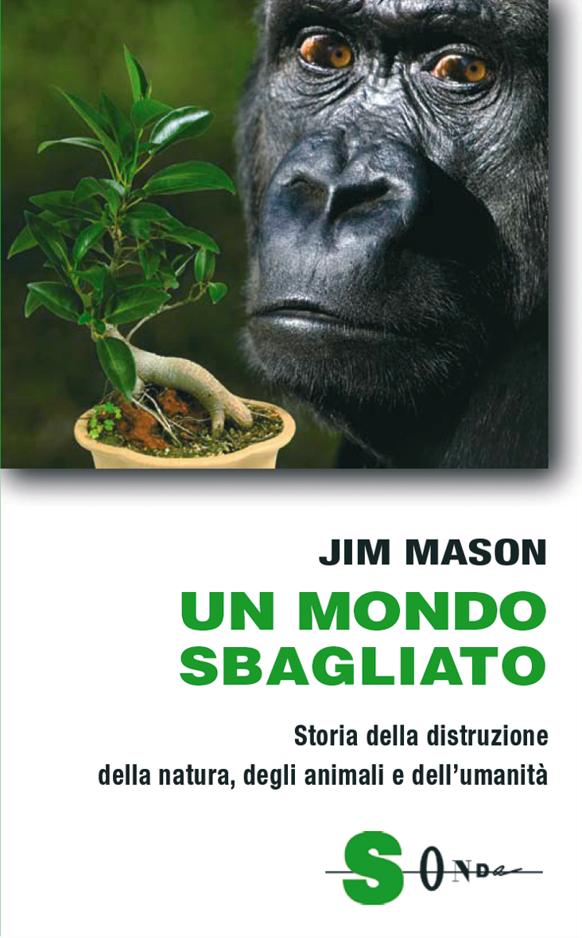 | Jim Mason
 | Un mondo sbagliato
 | Storia della distruzione della natura, degli animali e dell’umanità
 | Edizioni Sonda
 | pp. 464 - € 19,50
 | collana «Saggi », n. 9
 | ISBN 978 88 7106 485 7

Nel dibattito sul tema dei diritti degli animali, l’opera di Jim Mason analizza, da un punto vista antropologico e socioculturale, le ragioni e le modalità tramite le quali l’umanità si è isolata dal resto del regno animale e dal mondo naturale. Partendo dalla ricostruzione delle radici storiche e culturali della credenza occidentale secondo cui Dio avrebbe conferito all’uomo il dominio assoluto sull’intero creato, l’autore asserisce che la riduzione in schiavitù degli animali a fini bellici o per l’allevamento ha lacerato il senso di fratellanza che l’uomo ha da sempre provato nei loro confronti, permettendo così la nascita di una cultura alienata dalla natura.
In particolare, ridefinisce la relazione che lega l’uomo agli altri animali, sottolineandone la componente fraterna: «compagni», «stimolatori di empatia e cura», «strumenti per alimentare e plasmare la nostra mente» e «parenti che ci ricordano la nostra vicinanza al resto del mondo vivente».
Secondo l’economista e filosofo Jeremy Rifkin, Mason rilegge l’esito che tale isolazionismo ha comportato in termini di perdita di consapevolezza, capacità di rispettare la natura e volontà di controllare le derive distruttive umane: è proprio il modo di vedere e considerare gli animali che sta alla base dell’attuale crisi ambientale e della relazione tra questa e le altre forme di oppressione sociale (la guerra, la violenza sulle donne e la schiavitù intra-umana). E solo ricollocando la figura umana all’interno della storia della natura, come scrive Ingrid Newkirk (Peta) si avrà «un nuovo progetto per superare la morte spirituale, individuale e collettiva».

L'autore
Jim Mason vive in Virginia, è avvocato e da sempre ha focalizzato la sua attenzione sulla relazione uomo/animali. Mason è diventato famoso grazie ad Animal Factories, pubblicato nel 1980 e scritto in collaborazione con Peter Singer. Ha anche contribuito al volume collettaneo In difesa degli animali (Lucarini Editore, 1987) e, sempre con Peter Singer, ha recentemente pubblicato The Way We Eat (Rodale Press 2006). Il suo articolo A Plague of Gypsy Moths è stato scelto per essere inserito nell’antologia Cases for Composition (Little, Brown, 1984). Altri suoi articoli sono apparsi, tra gli altri, su «The New York Times», «New Scientist», «Newsday», «Country Journal» e «Orion Nature Quarterly». La sua inchiesta sul commercio di animali esotici, pubblicata nel 1993 su «Audubon», è stata nominata per il National Magazine Award ed è stata inserita nell’antologia Preserving Wildlife: An International Perspective (Prometheus Books, 2000).

Alessandra Devecchi - Ufficio Stampa
e-mail: alessandra.devecchi@sonda.it

